运行项目，后打开浏览器就可以访问了

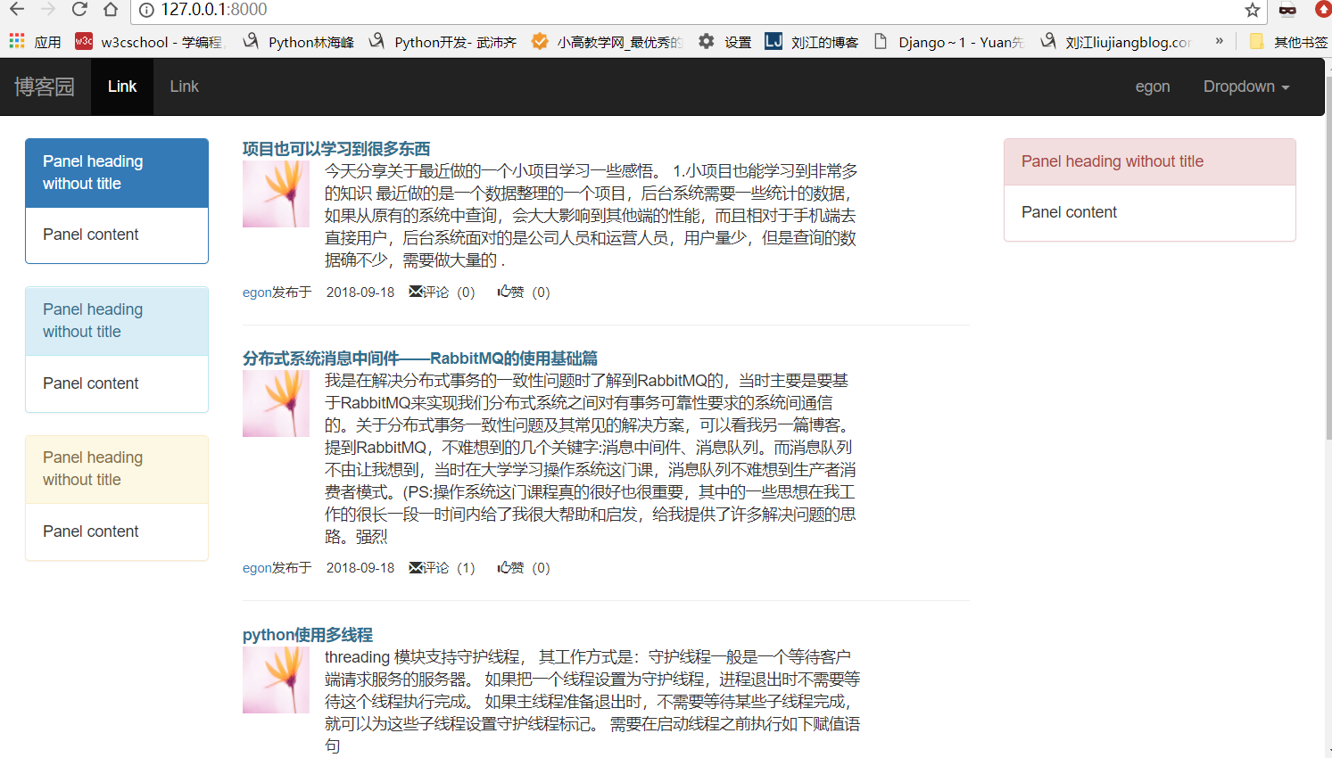

登陆页面

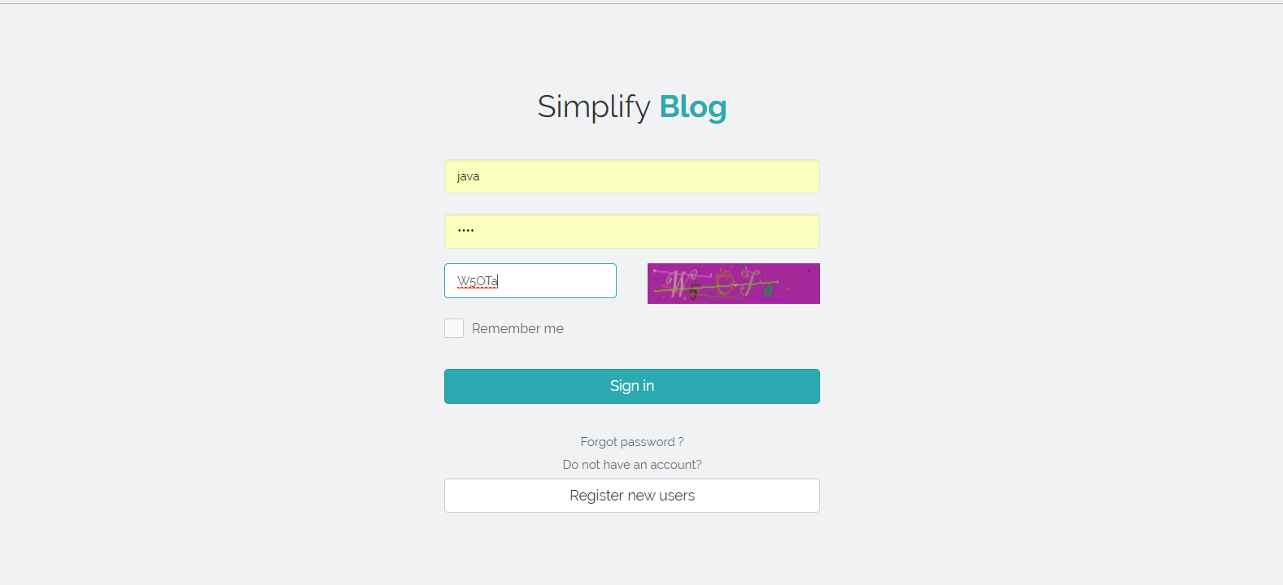

注册页面，用modelform生成html标签，

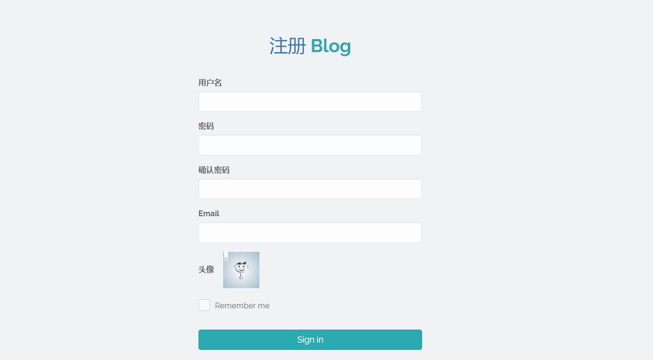

进入主页，右边有灵活的搜索功能

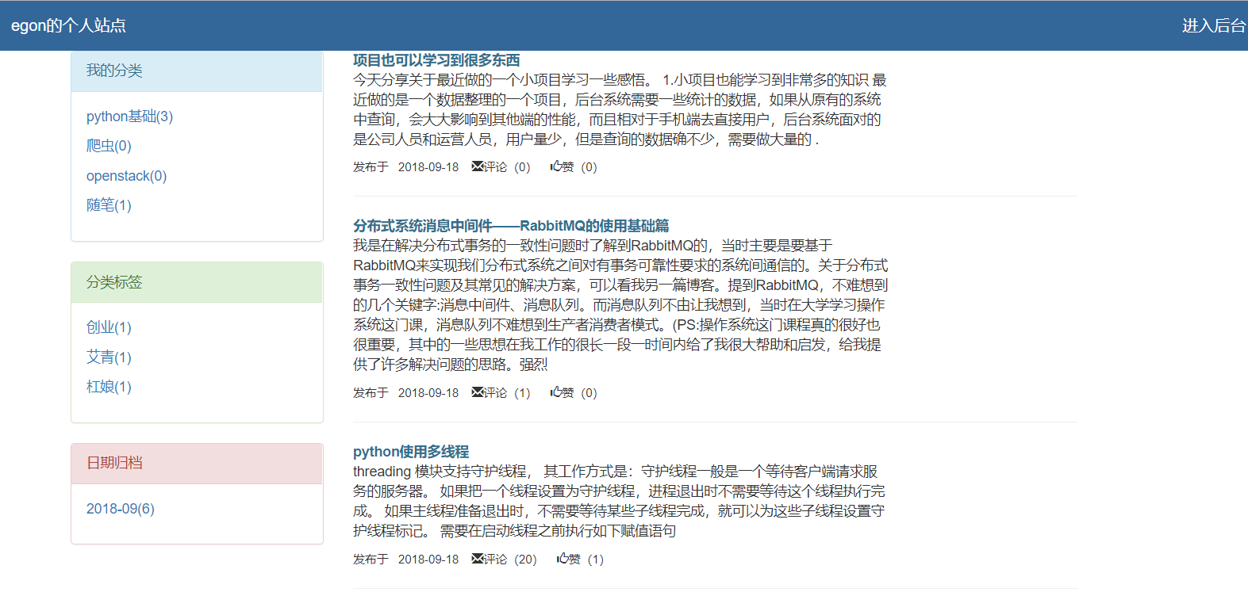

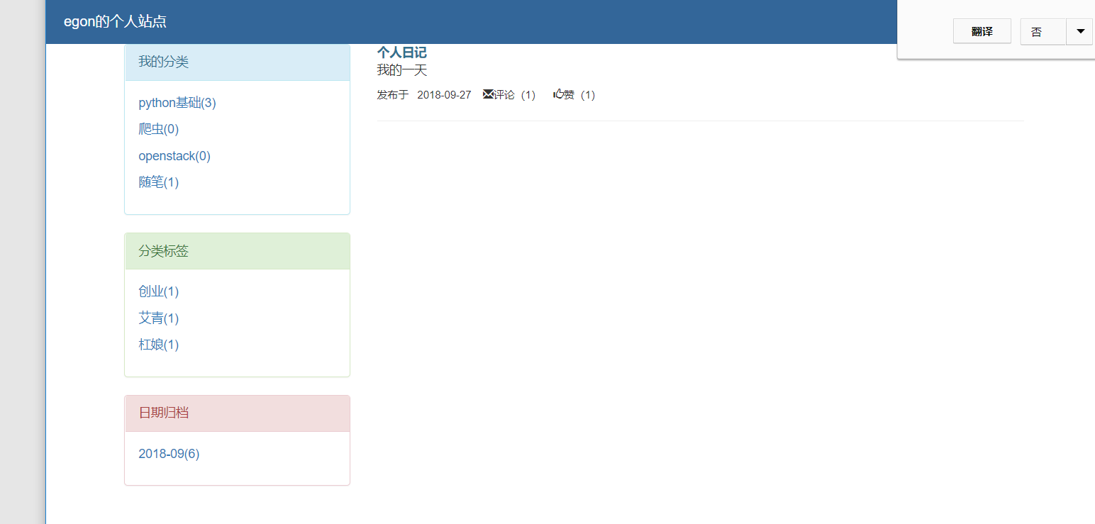

进入文章，有评论楼

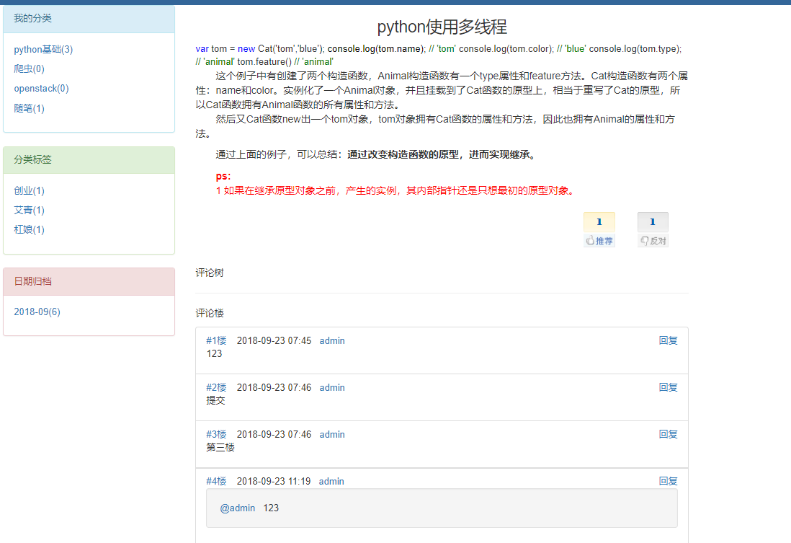

点右上角可以进入后台管理，先创建博客，再创建文章分类，选定文章分类，再写文章发布

支持 跨站域请求伪造 防御

进入后台的布局样图

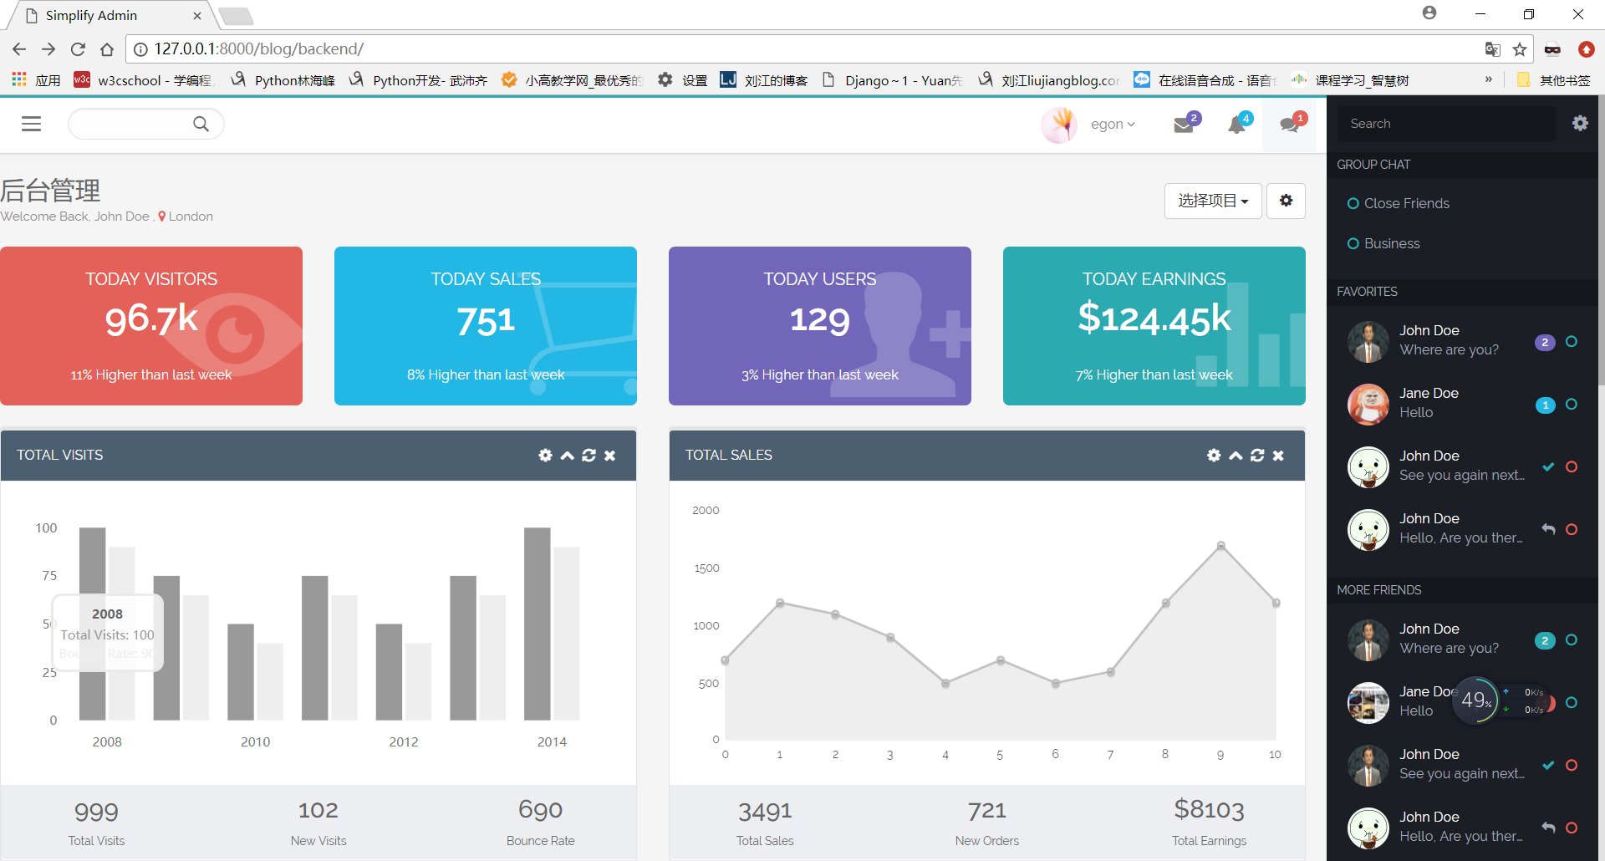

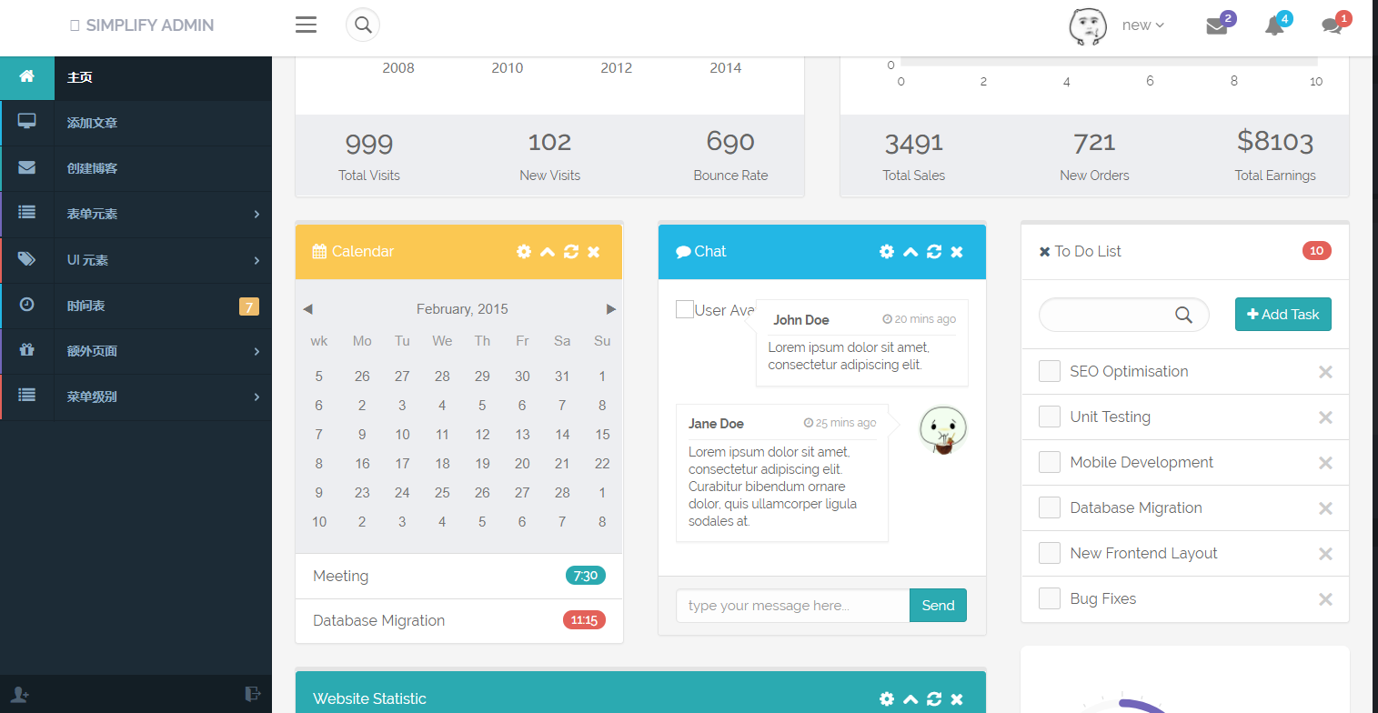

支持 跨站脚本攻击 防御

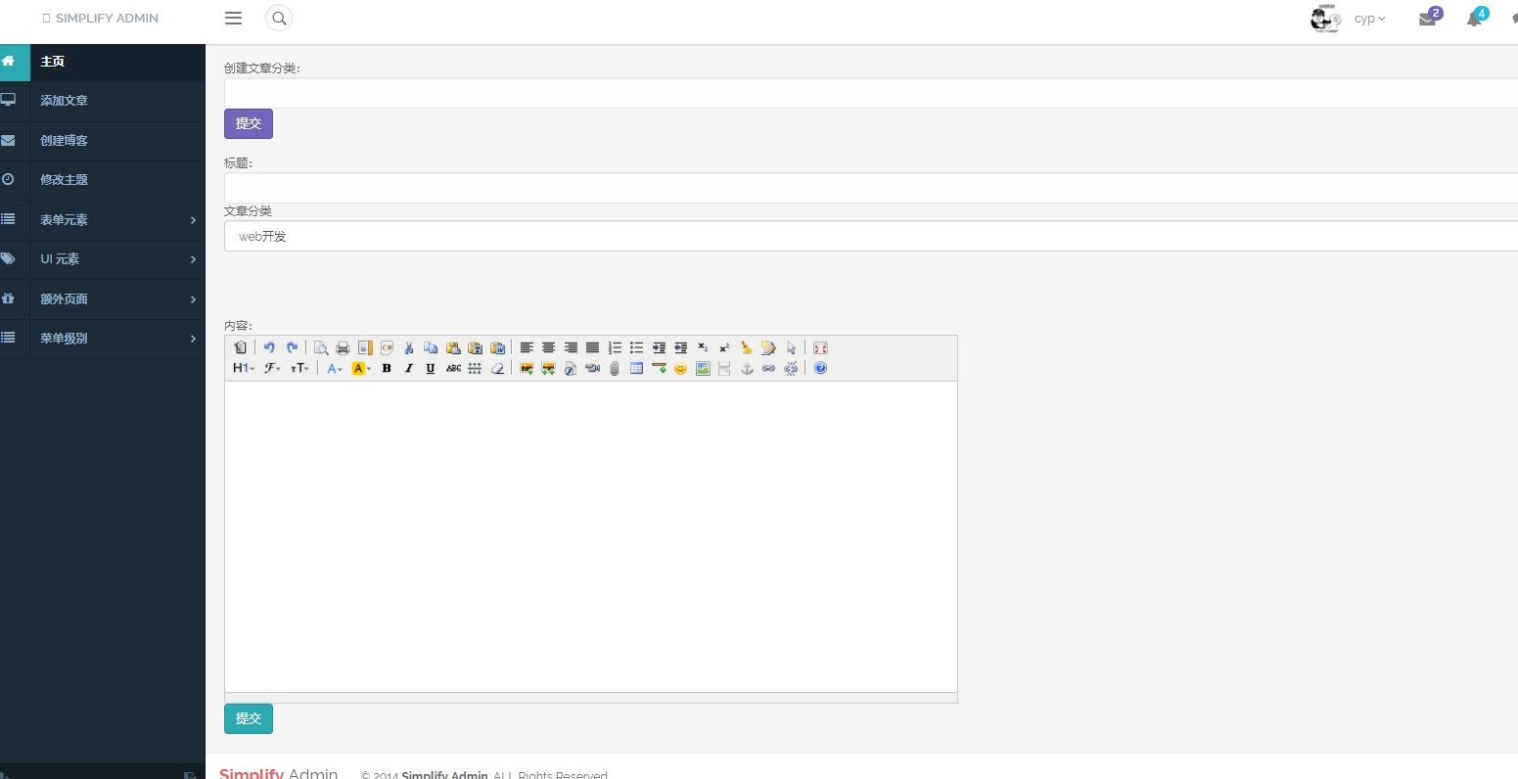

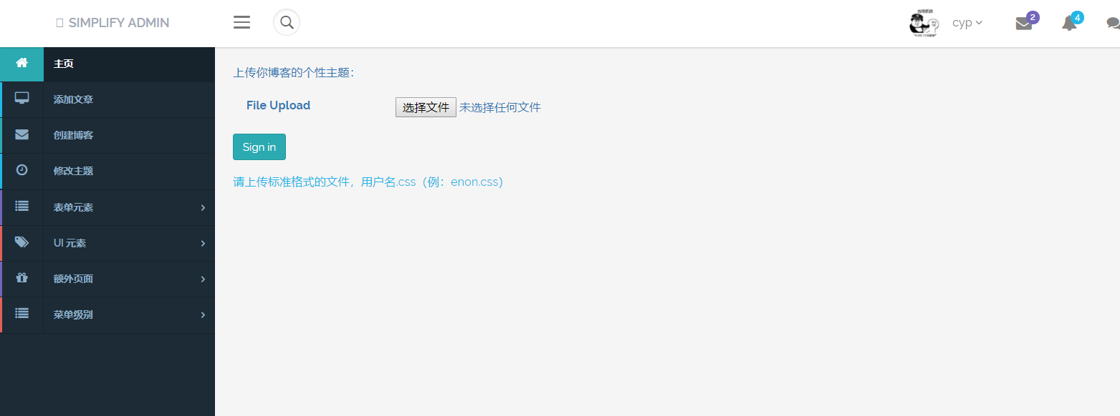

项目自带的admin用户，用户名是admin，密码是root1111

数据库中的用户名有：egon 密码 egon

cyp 1111

其他用户的密码为1111，其中egon主页有被xss攻击成功，其他主页都没有